南开大学2012级物理类高等数学统考试卷 （A卷） 2013年6月17日 草稿区
姓名 学号 院系 专业 任课教师

装 订 线 一

装 订 线 二
二
（说明：答案务必写在装订线右侧，写在装订线左侧无效。影响成绩后果自负。）
题号 | 一 | 二 | 三 | 四 | 五 | 六 | 七 | 八 | 九 | 卷面成绩 | 核分  签名 | 复核  签名
得分

一题得分

一、（10分）求二重极限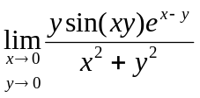.

二、（10分）设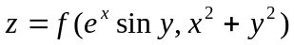，其中具有二阶连续偏导数，求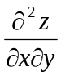.
二题得分

三、（10分）求曲面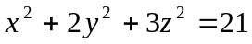在点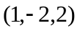的法线方程和切平面方程.
三题得分

物理类A5—1
草稿区
姓名 学号 院系专业 任课教师

四、（10分=5×2）（1）求函数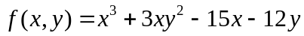的极值.
四题得分
（2）求函数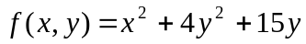在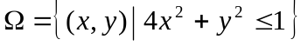
上的最大、小值.

五、（20分＝10×2）计算二重积分：（1）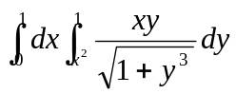；
五题得分
（2）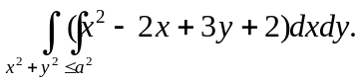

物理类A5—2
草稿区
姓名 学号 院系专业 任课教师

六、（10分）求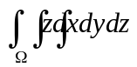，其中是由曲面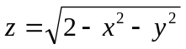及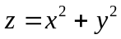所围成的闭区域.
六题得分

七、（10分＝5×2）（1）求柱面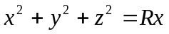含在球面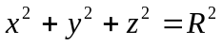内的立体体积；
七题得分

（2）求柱面含在球面内的部分的面积.

物理类A5—3
草稿区
姓名 学号 院系专业 任课教师

.

八题得分
八、（12分＝6×2）（1）计算积分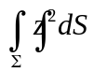,其中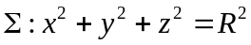;

（2） 计算曲面积分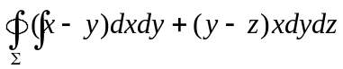，其中为柱面
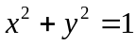及平面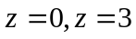所围成的空间闭区域的整个边界曲面的外侧.

物理类A5—4

草稿区
九、（8分）设函数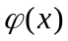具有连续导数，在围绕原点的任意光滑简单闭曲线上，曲线积分
九题得分
姓名 学号 院系专业 任课教师
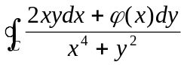的值为常数.
- 设为正向曲线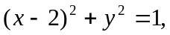证明：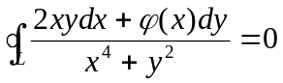.
- 求函数的表达式.
- 设是围绕原点的光滑简单正向闭曲线，求.

物理类A5—5

